140100, МО, Раменский район, д. Островцы,
Тураевское шоссе, вл. 17
Тел: +7 (916) 855-9215 - Алексей
E-mail: pet-center@inbox.ru
Сайт: http://iz-stali.ru

Прайс лист
На продукцию ИП Власов С.А., ИНН 507500122638
Обращаем ваше внимание, что цена одного изделия зависит от количества товара в заказе. Для посещения складов и производства просьба заранее связаться по вышеуказанному телефону.

Характеристики:
- Толщина стали: 3 мм
- Ширина лезвия: 12 мм
- Марка стали: AISI 430
- Дерево: бук или граб
- Длина ручки: 150 мм
- Лак

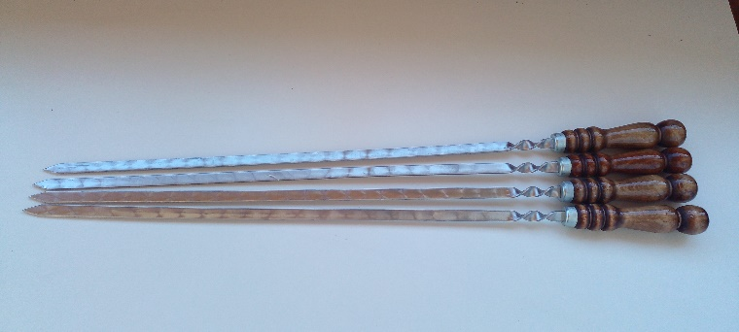 | Шампур плоский с деревянной ручкой, длина лезвия: 40 см  - от 500 до 4999 штук - 90 рублей  - от 5000 до 9999 штук - 89 рублей  - от 5000 штук - 88 рублей  - менее 500 штук – по договоренности
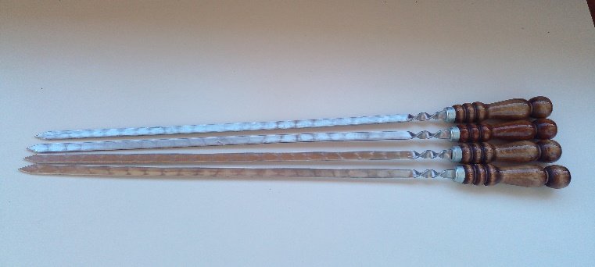 | - Шампур плоский с деревянной ручкой, длина лезвия: 45 см  - от 500 до 4999 штук - 95 рублей  - от 5000 до 9999 штук - 94 рубля  - от 5000 штук - 93 рубля  - менее 500 штук – по договоренности
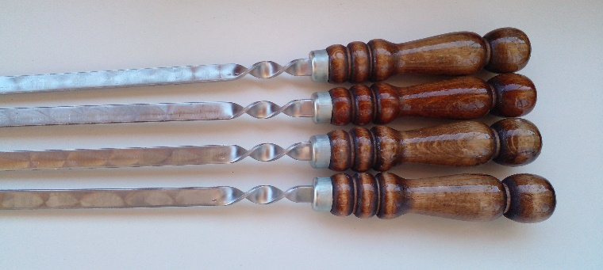 | - Шампур плоский с деревянной ручкой, длина лезвия: 50 см  - от 500 до 4999 штук - 100 рублей  - от 5000 до 9999 штук - 99 рублей  - от 5000 штук - 98 рублей  - менее 500 штук – по договоренности
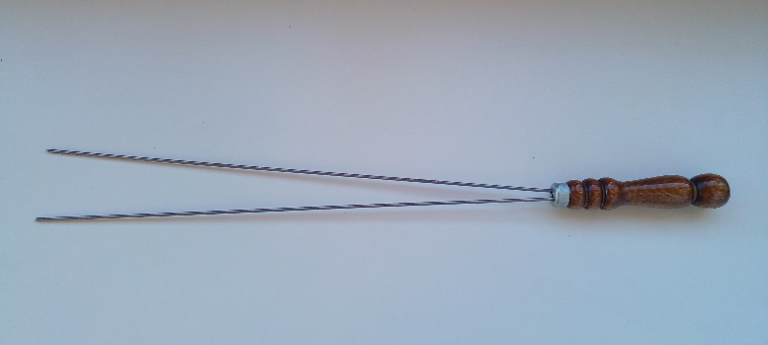 | Шампур для грибов и овощей с деревянной ручкой,  длина 40-45 см  - от 500 до 4999 штук - 90 рублей  - от 5000 до 9999 штук - 89 рублей  - от 5000 штук - 88 рублей  - менее 500 штук – по договоренности
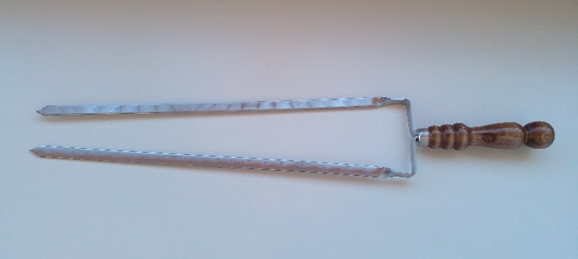 | Шампур двойной плоский для курицы с деревянной ручкой, длина лезвия 42 см  - от 500 до 4999 штук – 175 рублей  - от 5000 до 9999 штук - 173 рубля  - от 5000 штук - 171 рубль  - менее 500 штук – по договоренности
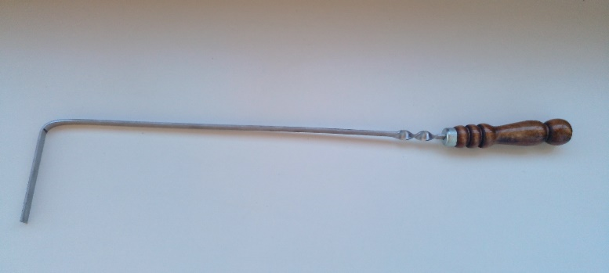 | Кочерга плоская с деревянной ручкой, длина 40 см  - от 500 до 4999 штук - 90 рублей  - от 5000 до 9999 штук - 89 рублей  - от 5000 штук - 88 рублей  - менее 500 штук – по договоренности
- Шампур плоский с деревянной ручкой, длина лезвия: 55 см
- от 500 до 4999 штук - 105 рублей
- от 5000 до 9999 штук - 104 рубля
- от 5000 штук - 103 рубля
- менее 500 штук – по договоренности
Кочерга плоская с деревянной ручкой, длина 45 см
- от 500 до 4999 штук - 95 рублей
- от 5000 до 9999 штук - 94 рубля
- от 5000 штук - 93 рубля
- менее 500 штук – по договоренности
Кочерга плоская с деревянной ручкой, длина 50 см
- от 500 до 4999 штук - 100 рублей
- от 5000 до 9999 штук - 99 рублей
- от 5000 штук - 98 рублей
- менее 500 штук – по договоренности
Кочерга плоская с деревянной ручкой, длина 55 см
- от 500 до 4999 штук - 105 рублей
- от 5000 до 9999 штук - 104 рубля
- от 5000 штук - 103 рубля
- менее 500 штук – по договоренности
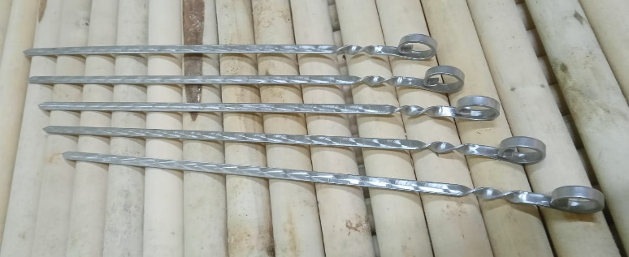 | Шампур плоский, длина лезвия: 40 см  - от 500 до 4999 штук - 70 рублей  - от 5000 до 9999 штук - 69 рублей  - от 5000 штук - 68 рублей  менее 500 штук – по договоренности
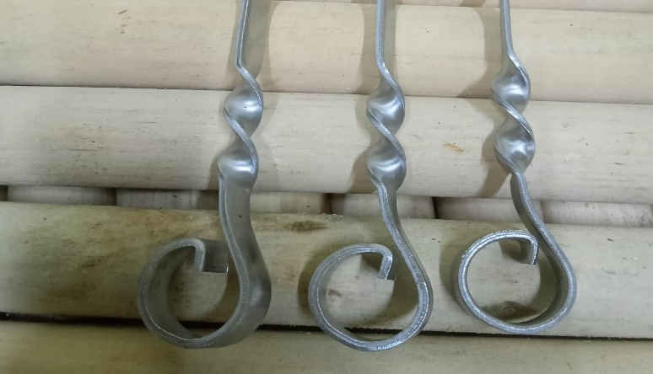 | Шампур плоский, длина лезвия: 45 см  - от 500 до 4999 штук - 75 рублей  - от 5000 до 9999 штук - 74 рубля  - от 5000 штук - 73 рубля  менее 500 штук – по договоренности
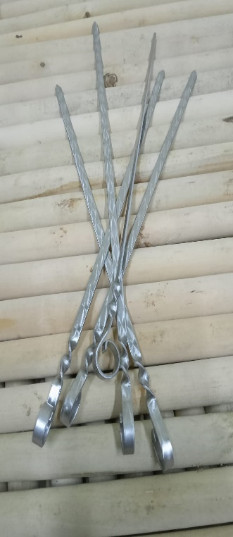 | Шампур плоский, длина лезвия: 50 см  - от 500 до 4999 штук - 80 рублей  - от 5000 до 9999 штук - 79 рублей  - от 5000 штук - 78 рублей  менее 500 штук – по договоренности

